Міністерство освіти і науки України
Львівський національний університет імені Івана Франка
Факультет прикладної математики та інформатики

Лабораторна робота №3
Колекції

з курсу “Програмування”

Виконала:
студентка групи ПМІ-26
Тригуб Марта Володимирівна

Львів – 2023
Завдання 1:
Умова:
1. Згенеруйте список з N (вводиться з клавіатури) випадкових натуральних чисел від 1 до 10000.
2. Підрахуйте кількість двоцифрових чисел.
3. Залиште у списку тільки числа, у записі яких йдуть підряд дві (тільки дві) однакові цифри та виведіть на екран початковий та кінцевий списки.
Реалізація програми:
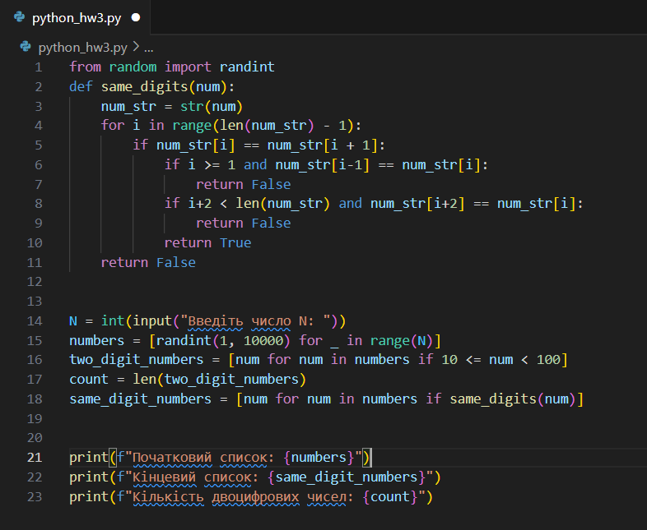
Спочатку вводимо кількість чисел, які має згенерувати програма, тоді вона створює список numbers з N випадкових чисел від 1 до 10000. Далі створюємо список two_digit_numbers, в якому зберігаються всі числа зі списку numbers, які є двоцифровими (від 10 до 99), їх кількість зберігається в змінній count.
Оголошуємо функцію same_digits(num), яка приймає ціле число num і перевіряє, чи має воно однакові сусідні цифри і враховує, що однакові цифри повинні бути розділені іншою цифрою. Функція повертає True, якщо умова виконана, інакше - False. Тоді створюємо список same_digit_numbers, в якому зберігаються всі числа зі списку numbers, які задовольняють умову функції same_digits(num) (тобто мають однакові сусідні цифри, які розділені іншою цифрою).

Отримуємо результат:
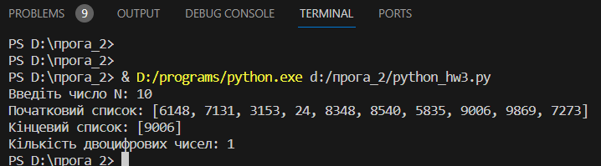
Завдання 2:
Умова:
Подати у вигляді словника кулінарну книгу, яка містить принаймі п’ять рецептів страв. Вивести на екран рецепти у читабельній формі та дати відповіді на запитання згідно свого варіанту.
Який інгредієнт найчастіше використовується? Скільки введеного з клавіатури інгредієнта потрібно для приготування кожної страви?
Реалізація програми:
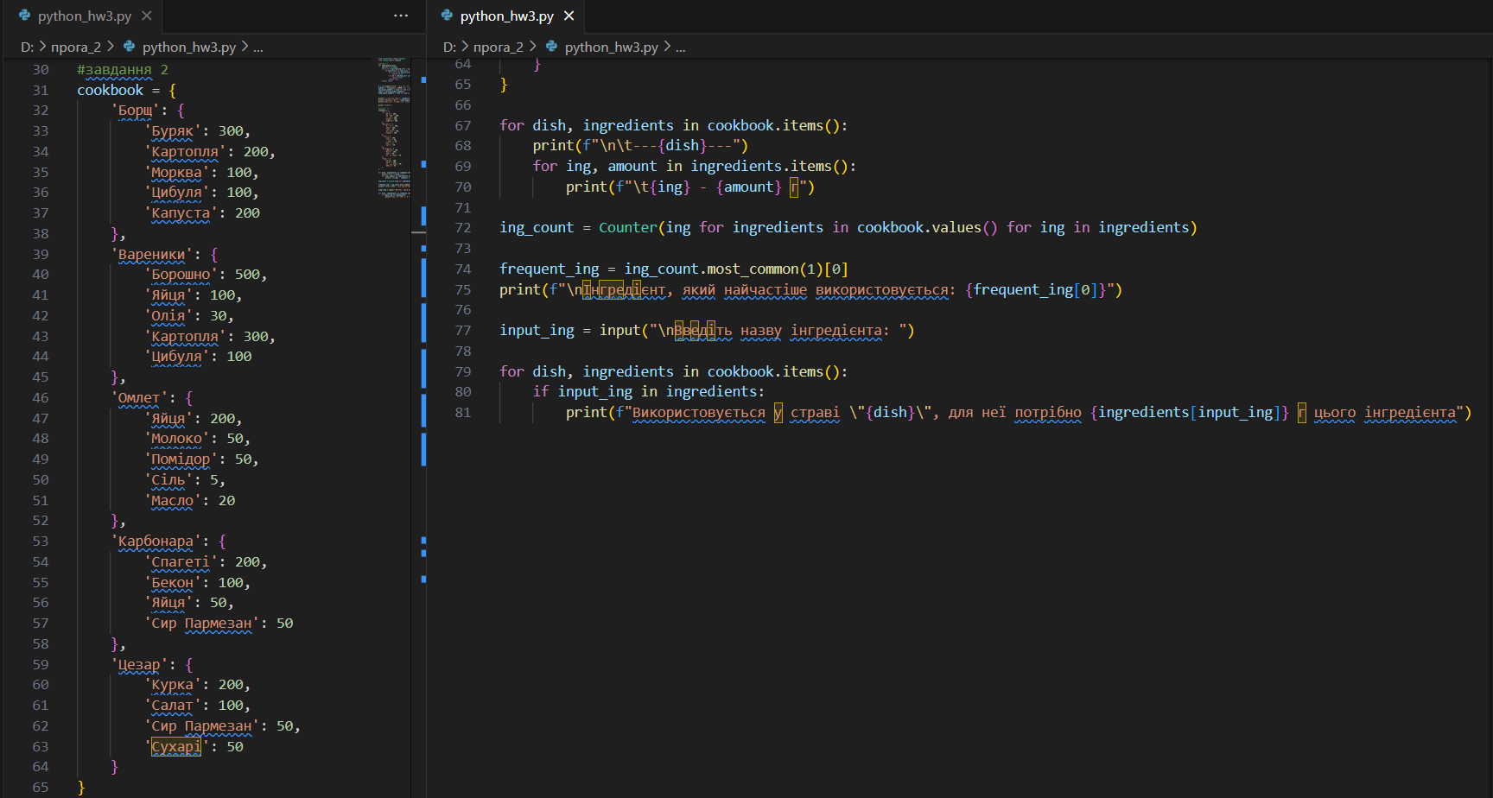
Спочатку створюємо словник cookbook, який містить інформацію про рецепти різних страв і кількість інгредієнтів, необхідних для їх приготування. Виводимо інформацію про кожну страву у відформатованому вигляді. Далі, використовуючи бібліотеку collections, обчислюємо, який інгредієнт використовується найчастіше у всіх стравах, результат зберігаємо у змінній frequent_ing.
Після цього потрібно ввести з клавіатури назву інгредієнта (я ввела Картопля), перевіряємо всі страви і виводимо ті, в яких використовується введений інгредієнт, а також його кількість.
Отримуємо результат:
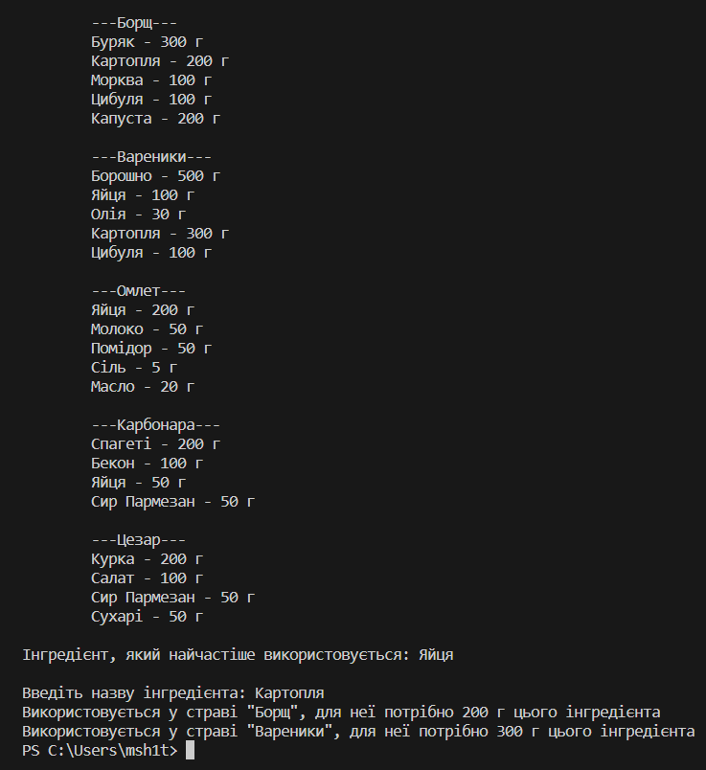
Висновок: Програма з завдання 1 виконує кілька завдань. По-перше, вона генерує список з N випадкових чисел від 1 до 10000. Потім вона створює два нових списки: один з двоцифрових чисел з початкового списку та інший з чисел, у записі яких є лише дві однакові цифри, що йдуть підряд. Тут використовується генерація випадкових чисел, робота зі списками та рядками, а також використання циклів та умовних операторів. Програма також демонструє, як можна комбінувати ці концепції для розв’язання більш складних завдань.
Програма з завдання 2 демонструє використання словників для представлення рецептів страв. Вона також використовує бібліотеку collections для підрахунку найчастіше використовуваного інгредієнта у всіх стравах.

